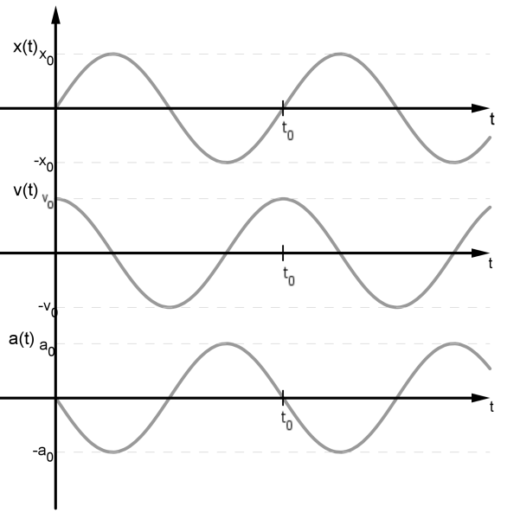5. NIHANJE IN VALOVANJE
5. 1. NIHANJE
Nihanje (=oscilacija) je periodično gibanje, ki ga lahko opredelimo z amplitudo ter frekvenco ali nihajnim časom. Navadno obravnavamo sinusno nihanje, pri katerem se odmik ali odklon sinusno spreminjata s časom.
Pogoj periodičnosti:
Amplituda nihanja je največji odmik ali odklon.
Nihajni čas ali perioda je čas, ki ga nihalo potrebuje za gibanje med dvema zaporednima ustreznima odmikoma ali odklonoma.
Frekvenca je število nihajev na sekundo.
Nihajni čas nitnega nihala je tem večji, čim daljša je nitka nihala in čim manjši je težni pospešek.
[Hz]
HARMONIČNO NIHANJE
Nihanje je harmonično, če se odmik spreminja s časom sinusno ali kosinusno.
Pospešek:
NIHALA
Nihanje sprožimo tako, da nihalo izmaknemo iz njegove ravnovesne lege. Pri tem opravljamo delo, premagujoč silo, ki veže nihalo na ravnovesno lego.
Opravljeno delo poveča prožnostno ali potencialno energijo nihala. Ko se nihalo vrača k ravnovesni legi, se njegova prožnostna ali potencialna energija spreminja v kinetično. Med oddaljevanjem od ravnovesne lege se njegova kinetična energija zmanjšuje in se spreminja nazaj v prožnostno ali potencialno. Ko se vsa kinetična energija pretvori v potencialno, se nihalo ustavi.
Če zanemarimo energijske izgube je največja kinetična energija nihala enaka največji prožnostni.
VZMETNO NIHALO
Newtonov zakon dinamike velja pri telesu, ki je odmaknjeno za amplitudo od ravnovesne lege:
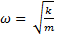
Vzmetno nihalo niha harmonično z nihajnim časom: 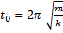
Nihajni čas vzmetnega nihala je tem večji, čim večja je masa nihajočega telesa in čim šibkejša je vzmet.
TEŽNO NIHALO
Težno telo je vsako nihalo, ki je obešeno na vodoravno os tako, da se lahko vrti okrog nje.
Najpreprostejše je nitno nihalo, katerega nihanje na splošno ni harmonično (izjemoma je harmonično pri zelo majhnih kotih).
Sila, ki telo vleče nazaj v ravnovesno lego:
Pri odklonu ima telo zaradi sile pospešek:
Krožna frekvenca nitnega nihala: 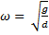
Nihajni čas nitnega nihala: 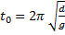
Nihajni čas nitnega nihala je tem večji, čim daljša je nitka nihala in čim manjši je težni pospešek.
ELEKTRIČNI NIHAJNI KROG
Električni nihajni krog je sestavljen iz kondenzatorja in tuljave.
Pri zaprtem nihajnem krogu je magnetno polje omejeno na notranjost tuljave, električno polje pa je le med ploščama kondenzatorja.
Nihanje kondenzatorja sprožimo s polnjenjem kondenzatorja z nabojem ali z napetostjo. (Krogu damo energijo v obliki energije električnega polja v kondenzatorju).
Kondenzator se prazni skozi tuljavo, naboj kondenzatorja se zmanjšuje, tok skozi tuljavo pa se povečuje; povečuje se tudi energija magnetnega polja v tuljavi.
Ko se kondenzator izprazni, teče skozi tuljavo največji tok. Vsa energija nihajnega kroga je v obliki energije magnetnega polja v tuljavi.
To se začne zmanjševati, kondenzator pa polniti z nasprotne strani (njegov naboj se povečuje).
Ko se izprazni, je kondenzator spet poln.
Največja energija električnega polja je enaka največji energiji magnetnega polja:
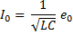
Tok kondenzatorja:
Frekvenca električnega toka v nihajnem krogu:
Frekvenca električnega toka je tem večja, čim manjši sta njegovi kapaciteta in induktivnost.
Če napolnimo prostor med ploščama kondenzatorja z dielektrikom, se njegova kapaciteta poveča ε-krat, lastna frekvenca pa se zmanjša za faktor .
DUŠENO NIHANJE
Dihanje nikoli ni povsem dušeno (ne moremo preprečiti energijskih izgub).
Energija, ki se spreminja v notranjo, se zmanjšuje zaradi trenja in zračnega upora.
Nihanje najbolj vpliva na amplitudo, a zmanjšuje tudi lastno frekvenco nihala.
Čim močnejše je dušenje, tem manjša je frekvenca in tem počasneje nihalo niha. Zelo močno dušenje zelo prepreči nihanje.
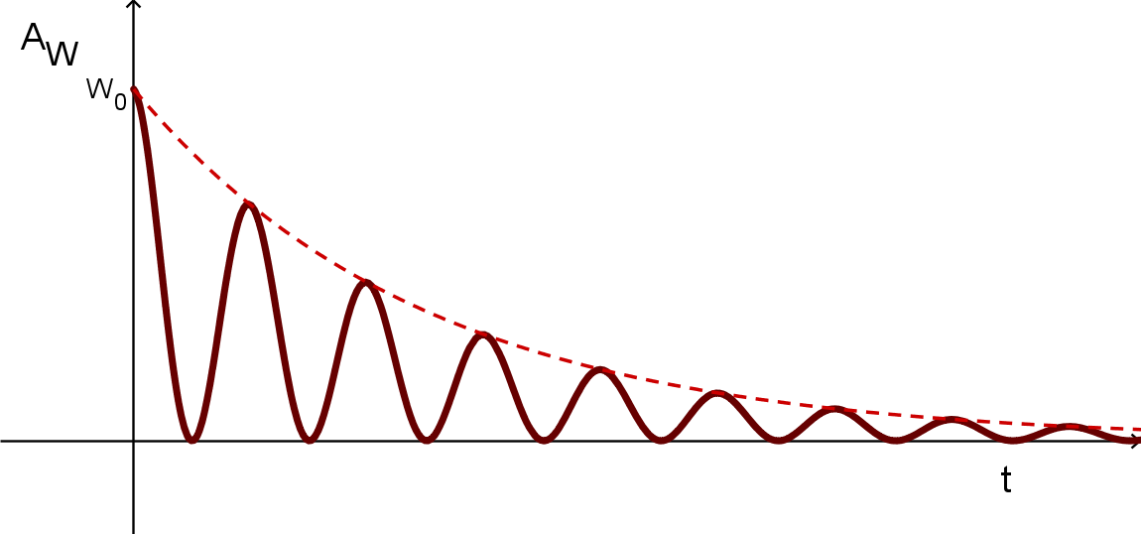
Slika 1 Grafični prikaz nihanja
Slika 2 Dušeno nihanje
VSILJENO NIHANJE IN RESONANCA
Večinoma omogočamo nedušeno nihanje nihala z delovanjem vsiljene frekvence, ki jo spreminjamo:
Zaradi dušenja lastna frekvenca nihala preneha, nihalo niha samo s frekvenco, ki jo vsiljuje zumamka sila:
Amplituda nastalega vsiljenega nihanja (s časom se ne zmanjšuje): A.
Čim močnejše je dušenje nihala, tem manjša je amplituda nastalega vsiljenega nihanja.
Če zunanja sila vsiljuje nihanje s frekvenco, ki je približno enaka lastni frekvenci nihala, pravimo, da je v resonanci z nihalom.
Za resonančno vsiljeno nihanje je značilna velika amplituda (posebno ob šibkem dušenju).
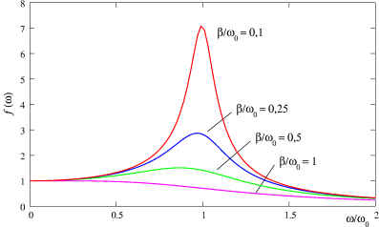
Slika 3 Resonančna krivulja
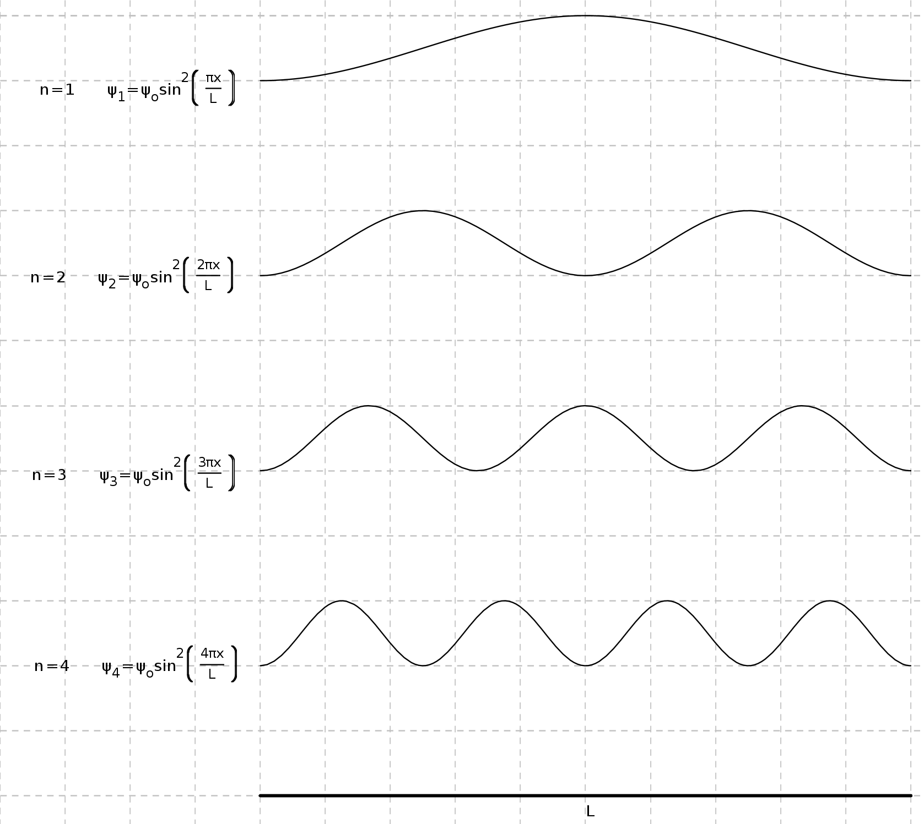
5. 2. VALOVANJE NA NAPETI VRVI
Valovanje je zaporedje motenj, ki se druga za drugo razširjajo skozi snov ali prostor.
Izvor valovanja je povzročitelj motenj.
Transverzalno ali prečno valovanje – če delci snovi nihajo prečno glede na smer širjenja valovanja, to je, če je smer nihanja delcev pravokotna na smer širjenja valovanja.
Valovanje povzroča izbokline, hribe in vbokline, doline.
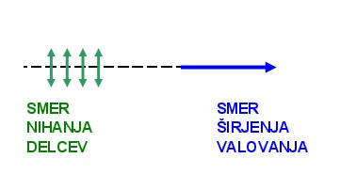Transverzalno valovanje povzroča spreminjanje oblike. Zaradi tega se transverzalno valovanje lahko razširja le po snoveh, pri katerih lahko govorimo o obliki (struna, trdne snovi, gladina kapljevine). Ne more se širiti po zraku. Valovanje se lahko širi vzdolž vrvi le, če je vrv napeta. Hitrost širjenja valovanja je tem večja, čim večja sila napenja vrv, ki je čim lažja.
Pri mahnih deformacijah vrvi lahko zapišemo hitrost: 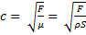
Longitudinalnoali vzdolžno valovanje – nihanje delcev snovi vzdolž smeri širjenja valovanja.
Takšno 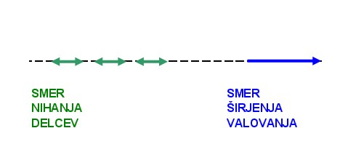snov lahko povzročamo v poljubni snovi s tem, da izvor valovanja snov stiska ali redči. Longitudinalno valovanje pomeni stiskanje in redčenje snovi.
Ker delci snovi nihajo v smeri širjenja valovanja in ker ne nihajo sočasno, se na nekaterih mestih zgoščajo, drugje pa redčijo; v snovi zato nastajajo zgoščine in razredčine.
Valovanje spreminja gostoto snovi. Zgoščine in razredčine potujejo skozi snov s hitrostjo valovanja.
POTUJOČE VALOVANJE
Če konec vrvi niha harmonično gor in dol, vsak delec vrvi niha na svojem mestu. Različni delci ne nihajo sočasno (dobimo občutek, da nekaj potuje po vrvi).
Potujoče valovanje – valovanje, ki potuje po napeti vrvi. Potujejo pa ne delci, ampak motnja.
VALOVNA DOLŽINA
Valovna dolžina je razdalja med sosednjima hriboma ali dolinama, in pot, ki jo valovanje prepotuje v enem nihajnem času.
Valovna dolžina valovanja je tem večja, čim večja je hitrost valovanja in čim manjša je frekvenca izvora.
ODBOJ VALOVANJA NA VRVI
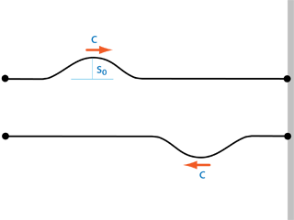
Če je vrv pritrjena na zid, ob valovanju izboklina vala prispe do zidu. Deluje zakon ob medsebojnem delovanju teles, ki konec vrvi sune navzdol. Ta odbiti val se začne oddaljevati od zida. Valovanje pri odboju v zid spremeni fazo (nasprotna faza).
Valovanje se od prostega, nepritrjenega konca vrvi odbije brez fazne spremembe. (Prosti konec vrvi meji na zrak, zato sune navzgor.)
STOJEČE VALOVANJE
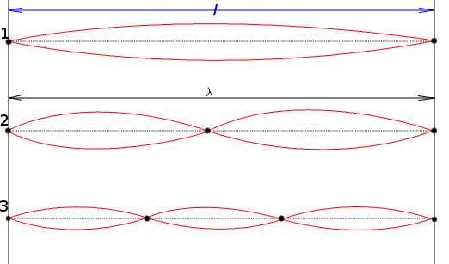Z interferenco označujemo pojav, pri katerem več
različnih valovanj vpliva na nihanje delcev snovi.
Rezultat interference putojočih valovanj z isto
amplitudo, se širijo v nasprotnih smereh, čemur
pravimo stoječe valovanje.
Za to vrsto valovanja so značilni vozli – delci vrvi, ki
ne nihajo. Amplituda v teh legah je nič (prihajajoče
in odbito valovanje se tam izničujeta).
Razmik sosednjih vozlov: λ/2.
LASTNO NIHANJE VPETE VRVI
Potujoče valovanje se po večkratnih odbojih na konceh vrvi sestavi v stoječe valovanje, če ima ravno pravo frekvenco ali valovno dolžino, tako da sta vozla valovanja na koncih pritrjene vrvi. Tedaj valovanje z odboji na koncih vrvi vzdržuje samo sebe in vrv niha, čeprav izvor valovanja preneha.
Osnovna lastna frekvenca je najmanša frekvenca, pri kateri se to zgodi.
Osnovna lastna frekvenca:
Osnovna lastna frekvenca nihanja napete vrvi je tem večja, čim krajša je struna ter čim hitreje se po njej širi valovanje (čim močneje je struna napeta).
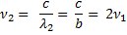
5. 3. ZVOK – AKUSTIKA
Zvok sestavljajo longitudinalna valovanja s frekvencami med 20Hz in 20kHz.
V snovi zaradi nesočasnega nihanja delcev nastajajo zgoščine in razredčine (v legah s treutnim odmikom nič). Kjer je odmik največji, se gostota ne spremeni.
V zgoščini se tlak najbolj poveča, v razredčini pa najbolj zmanjša.
Zvočni tlak:
Negativen zvočni tlak pomeni, da se tlak v snovi zmanjša zaradi zvoka; snov se razredči.
Amplitudo zvočnega tlaka določa izvor toka. Od nje je odvisna jakost zvoka.
Slika 4 Sinusno valovanje

HITROST ZVOKA
Hitrost transverzalnega valovanja na vrvi:
Če se odmik spreminja sinusno, se hitrost in zvočni tlak spreminjata kosinusno.
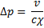
Hitrost zvoka v kapljevini:
Hitrost zvoka je neodvisna od zvočnega tlaka (od jakosti frekvence in zvoka).
Ultrazvok in infrazvok se širita enako hitro kot navadni zvok.
Čim redkejša in čim manj stisljiva je snov, tem večja je hitrost zvoka. Zvok se najpočasneje širi skozi pline in najhitreje skozi kovine.
Hitrost zvoka v kovini: 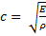
Za pline velja, da je hitrost zvoka ne glede na tlak ali gostoto odvisen od temperature.
Hitrost zvoka v plinih: 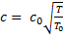
Valovna dolžina zvoka je oddaljenost sosednjih zgoščin ali razredčin v smeri širjenja zvoka. To je tudi pot, ki jo zgoščina preteče v nihajnem času izvora:
VRSTE ZVOKOV
Fizikalni ton je najpreprostejša vrsta zvoka.
Amplitudo zvočnega tlaka določa jakost tona, frekvenca pa njegovo višino.
Algenraična vsota trenutnih vrednosti zvočnega tlaka, kakor jih zahtevajo posamezna nihanja, da rezultirajoč zvočni tlak, kakršen deluje na bobnič.
Zven ali glasbeni ton dobimo z dodajanjem višjeharmoničnih nihanj s frekvencami, kjer dobimo kodrasto krivuljo zvočnega tlaka, ki se ne glede na število dodatnih nihanj periodično spreminja z osnovno frekvenco.
Osnovna frekvenca določa višino zvena, dodatna višjeharmonična nihanja, ki so v zveni, pa izboljšujejo njegovo barvo.
Šum ni nihanje (zato ne govorimo o frekvenci), ampak je pri njem pomembna le jakost.
ZVOČNI TOK
Skozi snov potuje zvočni energijski tok: [J/s = W]
Gostota zvočnega toka: [W/m²]
Vpliv zvoka na snov je odvisen od gostote zvočnega toka.
Energija zvoka v prostorninskem elementu je energija nihajočih delcev v tem elementu. Namesto amplitude odmika delcev lahko kot merilo jakosti zvoka uporabimo amplitudo zvočnega tlaka.
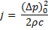
Zvočni tok, ki ga zvočilo oddaja v vse smeri, je zvočna moč zvočila.
ŠIRJENJE ZVOKA
Pri zvoku, ki se širi v prostoru, imamo namesto valovnih črt valovne ploskve in fronte.
Valovna fronta je ploskev, ki povezuje sosednje točke snovi, v katerih je v danem trenutku enak odmik delcev. S hitrostjo zvoka potujejo tudi valovne fronte.
Žarki so pravokotnice na valovne fronte in ponazarjajo smer širjenja valovanja.
Če so valovne fronte ravne in vzporedne, je valovanje ravno. Površina valovnih front in gostota zvočnega toka se ne spreminjata.
Kroglasto valovanje se širi radialno navzven. Valovne fronte so koncentrične kroglaste ploskve.
Načelo Christiana Huygensa: »Vsaka točka prvotne valovne fronte je izvor kroglastih elementarnih valov, ki se širijo s hitrostjo valovanja naprej. Ovojnica teh elementarnih valov da po enem nihajnem času naslednjo valovno fronto.«
Gostota zvočnega toka (kroglasto valovanje):
DOPPLERJEV POJAV
Izvor miruje
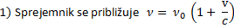
2) Sprejemnik se oddaljuje
Sprejemnik miruje
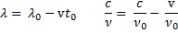
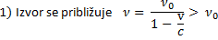
2) Izvor se oddaljuje 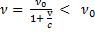
ZVOČNI ZID
Ko se izvor giblje s hitrostjo zvoka, se združijo vse oddane zgoščine (zrak se zgosti) in tlak se poveča – nastane zvočni zid.
Pri nadzvočni hitrosti izvor prehiteva valovne fronte, tako da ovojnica valovnih front sestavlja značilen Machov stožec. Predmeti, ki jih ta stožec doseže, se lahko poškodujejo (pride do zvočnega 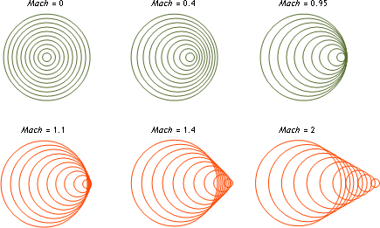udara).
Mach:
INTERFERENCA ZVOKA
Interferenčna slika zvočnih valovanj je prostorska porazdelitev ojačitev in oslabitev posameznih valovanj.
Ojačitev:
Red ojačitve: N.
Za simetralno ravnino je N = 0, za prvi hiperbolni ploskvi ojačitve na obeh straneh simetrale je N = 1, za drugi N = 2.
Med sosednjimi hiperbolnimi ploskvami ojačitve so hiperbolne ploskve oslabitve.
Pogoj oslabitve:
Hiperbolne ploskve oslabitve povezujejo točke, za katere je razlika poti obeh zvokov lihi 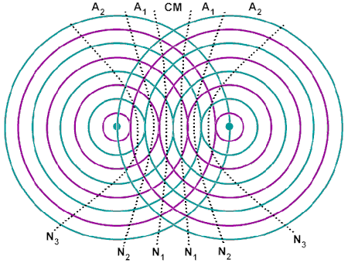mnogokratnik polovične valovne dolžine.
Ojačitev prvega reda:
Oslabitev prvega reda:
Interferenco zvokov lahko zaznamo, če sta izvora zvokov
koherentna, če sta fazno povezana in če oddajata enakofrekvenčna
zvoka.
Z interferenco energije valovanja samo spreminjamo njeno
prostorsko porazdelitev (ne povečujemo ali uničujemo energije).
UKLON ZVOKA
Huygensovo načelo: Uklon se pojavi, če manjka del valovne fronte (če k novi valovni fronti ne prispevajo vsi deli prejšnjega).
Pri valovanju, ki zadeva ob oviro z odprtino na sredini, da ob poguju velja Huygensovo načelo: valovanje se skozi odprtino širi v prvotno smer.
Če je , se valovanje deloma širi tudi v območje geometrijske ovire, zato valovne fronte niso povsem ravne.
Če je , se valovanje v odprtini povsem ukloni.
Uklon zvoka je pomemben, saj omogoča, da zvok slišimo, čeprav ne vidimo njegovega izvora.
Ultrazvok ima premajhno valovno dolžino, da bi se uklanjal na navadnih ovirah (širi se premočrtno).
Slika 5 Machov stožec
5. 4. ZVOK – ELEKTROMAGNETNO VALOVANJE
Mehanska valovanja se lahko razširjajo le skozi snov.
Elektromagnetno valovanje ni vezano na snov.
ŠIRJENJE ELEKTROMAGNETNEGA VALOVANJA
Električni naboj v okolici ustvarja električno polje.
Jakost polja je odvisna od naboja, ki ustvarja polje in od lege v prostoru.
Magnetno polje se pridruži električnemu, če se delec z nabojem, ki ustvarja električno polje, giblje.
Jakost električnega polja ter gostota magnetnega polja se zmanjšujeta s kvadratom oddaljenosti od trenutne lege delca.
Elektromagnetni val potuje po prostoru, ko se spremeni hitrost električnega delca in posledično tudi jakost eletričnega polja in gostota magnetnega polja. Izvor elektromagnetnih valov je električni delec.
Hitrost elektromagnetnih valov: (svetloba kot elektromagnetno valovanje)
Vse vrste elektromagnetnih valov se skozi vakuum širijo enako hitro.
DIPOLNA ANTENA
Spreminjanje vektorja E in B je odvisno od izvora elektromagnetnega valovanja, spreminjanje hitrosti električnih delcev s časom.
Z nihanjem električnih delcev najpogosteje proizvajamo elektromagnetno valovanje.
Dipolna antena (najbolj odprt električni nihajni krog) je različica električnega nihajnega kroga, ki ga spreminjamo na način, da se električno in magnetno bolje raztezata čim dlje v okolico in da je njegova frekvenca čim večja.
Pri zaprtem nihajnem krogu je električno polje omejeno na prostor med ploščama kondenzatorja, magnetno polje pa na notranjost tuljave.
SINUSNO POTUJOČE ELEKTROMAGNETNO VALOVANJE
Elektromagnetno valovanje je transverzalno (vektorja E in B sta pravokotna na smer širjenja valovanja).
Jakost električne komponente valovanja:
Gostota magnetne komponente:
Frekvenca valovanja je enaka frekvenci nihanja elektronov v anteni. Ko je E = 0, je tudi B = 0.
Amplitudi sta največji v ekvatorialni ravnini antene (90°). Pri oddaljevanju od ravnine se jakost valovanja zmanjšuje.
Dipolna antena najmočneje oddaja elektromagnetno valovanje v svoji ekvatorialni ravnini, vzdolž lastne smeri pa ga ne oddaja.
Valovna dolžina:
ENERGIJSKI TOK ELEKTROMAGNETNEGA VALOVANJA
Z električnim in magnetnim poljem je povezana energija.
Jakost električnega polja:
Energijski tok: [W]
Gostota energijskega toka: [W/m²]
Vektor gostote energijskega toka:
Povprečna gostota energijskega toka:
Z elektromagnetnim valovanjem lahko prenašamo informacije, omogočamo razsvetljavo, nadziramo procese ...
ELEKTROMAGNETNI SPEKTER
Jakost električnega polja se v vsaki točki prostora sinusno spreminja.
Vpliv elektromagnetnih valov je odvisen predvsem od frekvence.
Elektromagnetni spekter imenujemo razdelitev elektromagnetnih valov po frekvencah ali valovnih dolžinah.
Antene oddajajo radijske valove.
* elektromagnetni valovi z največjimi valovnimi dolžinami
* vzbujanje vsiljenega nihanja elektronov z dano frekvenco
* skupine: dolgi valovi, srednji valovi, kratki valovi, UKV, TV
Votlinski resonatorji oddajajo mikrovalove.
* radijsko valovnim podobne lastnosti (valovna dolžina je krajša)
* povezava oddajnikov
Segreta telesa sevajo infrardeče žarke.
* različne valovne dolžine
* nastanek povezan s termičnim gibanjem
* energija vpadlih toplotnih valov se spreminja v notranjo energijo snovi
* bolometer – črna ploščica, ki absorbira vpadlo toplotno sevanje (merilec energije
sevanih teles)
Razžarjena telesa oddajajo ultravijolične žarke.
Rentgenske cevi (v katerih pospešeni elektroni obstreljujejo težke kovine) oddajajo rentgenske žarke.
Ob razpadlih radioaktivnih atomskih jedrih in jedrskih reakcijah se sproščajo žarki gama.
Če valovanje zadene ob ovire, se ukloni, obide ovire s sencami.
Nečrne snovi sevajo manj kot črne (tolikor manj, kolikor svetlejše so). Najbolj sevajo ploskve, ki vpadlo sevanje najbolj absorbirajo.
Stefanov zakon:
Stefanova konstanta:
SPEKTER SVETLOBNEGA SEVANJA
Wienov zakon: »Produkt absolutne temperature sevalne ploskve in valovne dolžine valov, ki jih je v emitiranem sevanju največ, je konstanten:
Telesa pri sobni temperaturi sevajo dolgovalovne infrardeče žarke.
5. 5. SVETLOBA
spektralne barve | valovna dolžina (µm)
rdeča | 0,78 – 0,63
oranžna | 0,63 – 0,59
rumena | 0,59 – 0,56
zelena | 0,56 – 0,49
modra | 0,49 – 0,44
vijolična | 0,44 – 0,38
Svetloba je sestavljena iz različnih spektralnih barv v takih razmerjih, da nobena od njih fiziološko ne prevlada nad drugo. Bela je mešanica različnih barv.
Infrardeči in ultravijolični žarki so za oko črni.
SVETLOBNI TOK
Svetlobni tok:
Barvna občutljivost očesa: O.
1W svetlobe z valovno dolžino 0,56µm (za katerega je oko najbolj občutljivo, O = 1), po definiciji da 680 lm svetlobnega toka.
Svetilo porablja moč in oddaja svetlobni tok. Tem boljše je, čim več svetlobnega toka oddaja in čim manj moči za to porablja.
Svetlobni izkoristek: [lm/W]
GOSTOTA SVETLOBNEGA TOKA
Gostota svetlobnega toka: [lm/m²]
Gostota svetlobnega toka za točkasto svetilo:
OSVETLJENOST
Osvetljenost: [lx = lm/m²]
Osvetljenost je enaka gostoti svetlobnega toka, če padajo žarki pravokotno na osvetljeno ploskev. Osvetljenost se zmanjša, če se ploskev nagne glede na žarke in ti padajo nanjo poševno:
Ploskev je najbolj osvetljena, če jo žarki osvetljujejo v pravokotni smeri (E = j_{s}).
Osvetljenost točkastega telesa:
HITROST SVETLOBE IN LOMNI KOLIČNIK
Vse barve se v vakuumu širijo s svetlobno hitrostjo.
Za prozorne snovi velja, da je hitrost tem večja, čim večja je valovna dolžina.
Lomni količnik snovi (pove, kolikokrat počasneje potuje snov skozi snov kot skozi vakuum):
Snov z večjim lomnim količnikom je optično gostejša.
5. 6. ODBOJ SVETLOBE
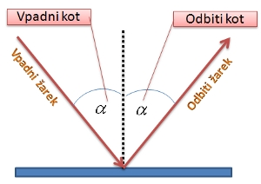
Difuzni odboj:
Svetloba se po odboju razprši na vse smeri (odboj na hrapavi ploskvi).
Zrcalni odboj:
Vsa odbita svetloba se širi kot žarek v isti smeri. Odbiti in vpadni žarek ležita skupaj z vpadno pravokotnico (kot je enak vpadnemu) v isti ravnini, pravokotni na mejno ploskev.
Svetloba se odbije od ravne in gladke ploskve tako, da je odbojni kot enak vpadnemu.
Zrcalo je ploskev, ki zrcalno odbija svetlobo. Zrcalo je tem boljše, čim večji del vpadne svetlobe se odbije.
RAVNO ZRCALO
Žarki se od zrcala odbijajo in razpršujejo, kot da prihajajo od zrcalne slike, ki je enako velika in oddaljena od zrcala kot predmet sam. Predmet in njegova slika stojita zrcalno simetrično glede na odbojno ploskev.
Nastane navidezna slika.
KONKAVNO ZRCALO
Optična os je simetrijska os zrcala.
Vpadni žarki, ki so blizu optične osi, se po odboju sekajo v gorišču konkavnega zrcala, ki leži na sredini med temenom in središčem zrcala.
Oddaljenost gorišča od temena zrcala je goriščna razdalja zrcala.
Goriščna razdalja:
Če je v gorišču točkasto svetilo, se žarki odbijajo od zrcala vzporedno z optično osjo.
Konkavno (predvsem parabolno) uporabljamo kot žaromet za proizvajanje vzporednega snopa svetlobe.
PRESLIKAVANJE S KONKAVNIM ZRCALOM
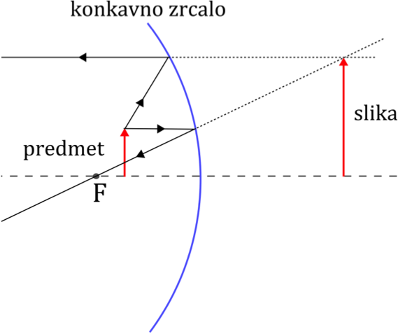Odbiti žarki ustvarijo sliko predmeta z dolžino s, ki je pravokotna na optično os in za b oddaljena od temena zrcala.
Slika je realna, če se žarki po odboju sekajo v presečišču odbitih žarkov. Navidezna slika nastane, če se žarki po odboju razhajajo.
Vzporedni žarek – vzporeden z optično osjo.
Goriščni žarek – gre skozi gorišče; po odboju vzporeden z optično osjo.
Središčni žarek – pada pravokotno na zrcalo, kot da izhaja iz središča; odbije se v isto smer.
Temenski žarek – zadeva zrcalo v temenu; odbija se simetrično glede na optično os.
Linearna prečna povečava:
Kolikor dlje od zrcala nastane slika, toliko večja je njena povečava.
Enačba zrcala:
Realna slika:
* nastane na mestu, kjer se sekajo žarki
* obrnjena
* a > f
*
Ko predmet prekorači gorišče, nastane na drugi strani zrcala navidezna, pokončna in povečana slika.
Navidezna slika:
* nastane v presečišču podaljškov razpršenih žarkov
* b < 0
* usmerjena enako kot predmet
KONVEKSNO ZRCALO
Vpadni žarki vzporedno z optično osjo, se po odboju razpršijo (kot da izhajajo iz navideznega gorišča).
Navidezno gorišče (-F) je med temenom in središčem zrcala.
* pokončna slika
* pomanjšana slika
* navidezna slika
* nastane na območju med navideznim goriščem in temenom zrcala
Vzporedni žarek – odbije se tako, kot da izhaja iz navideznega gorišča.
Središčni žarek – odbije se v isto smer nazaj.
Temenski žarek – odbije se simetrično glede na optično os.
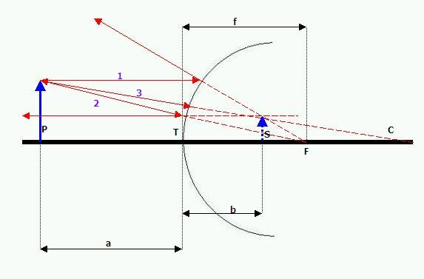
Enačba zrcala:
Goriščna razdalja:
Čim bolj je zrcalo zakirvljeno (čim manjši je polmer), tem manjše so slike predmetov in tem bliže zrcalu nastanejo.
5. 7. LOM SVETLOBE - LEČE
Čim bolj se ob prehodu v drugo snov spremeni hitrost svetlobe, tem bolj se spremeni smer širjenja.
ZAKON LOMA
Svetlobni žarek vpada na mejno ploskev pod vpadnim kotom glede na vpadno pravokotnico. Ob prehodu v drugo snov se spremeni valovna dolžina (kar spremeni hitrost), ne pa frekvenco svetlobe.
Zakon loma:
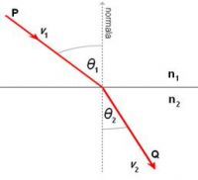
Pri prehodu v optično gostejšo snov se lomni količnik poveča, zato je lomni kot manjši od vpadnega (žarek se lomi k vpadni pravokotnici).
Pri prehodu v optično redkejšo snov se lomni količnik zmanjša, zato je lomni kot večji od vpadnega (žarek se lomi proč od vpadne pravokotnice).
Žarek se ob pravokotnem vpadu na mejno ploskev ne lomi.
POPOLNI ODBOJ SVETLOBE
Mejni kot popolnega odboja je vpadni kot, pri katerem se žarek lomi natančno vzdolž mejne ploskve.
Če je vpadni kot večji od mejnega kota popolnega odboja, žarek ne more preiti v drugo snov, ampak 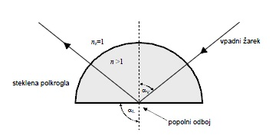se na meji popolno odbije (pod enakim kotom kot vpade).
Svetloba se popolno odbije, če prehaja iz optično gostejše snovi v optično redkejšo in če je vpadni kot večji od mejnega kota popolnega odboja.
LEČE
Leča je prozorno, osnosimetrično sploščeno telo, katerega mejni ploskvi sta večinoma zakrivljeni.
Glede na obliko ločimo:
* konveksne ali izbočene leče (na sredini so debelejše kot ob robu)
* konkavne ali vbočene leče (na sredini so tanjše kot ob robu)

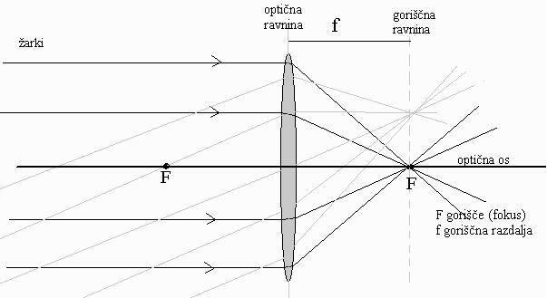Glede na lomljenje žarkov ločimo:
* zbiralne leče
* razpršilne leče
Goriščna razdalja je merilo za optično lomljivost leče (čim krajša je, tem močneje leča lomi žarke).
ZBIRALNE LEČE
* žarke zberejo z dvakratnim lomom (da so bolj konvergentni)
* konkavna zrcala
* dve gorišči leče
* če je v gorišču leče točkast izvor, so žarki po lomu v leči vzporedni z optično osjo
* žaromet
* vzporedni snop svetlobe
* enačba leče:
* vzporedni žarek se lomi skozi gorišče
* središčni žarek se ne lomi (gre skozi teme leče)
* linearna (prečna) povečava:
* slika je večja od predmeta, če nastane dlje od leče, kot stoji predmet
* slika nastane na drugi strani leče, če je predmet bolj oddaljen od leče kot gorišče
* realna in obrnjena slika
* za a > 2f je slika pomanjšana; za f < a < 2f je slika povečana
* ko predmet prekorači gorišče in se približa leči, postane slika navidezna, pokončna,
povečana
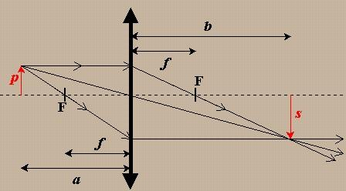

RAZPRŠILNE LEČE
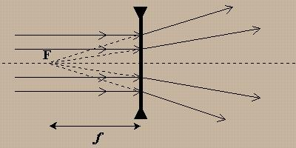
* žarke razpršijo (da so manj konvergentni)
* konveksna zrcala
* ob razprševanju žarkov ni pravega gorišča
* žarki, ki padajo na lečo vzporedno z optično osjo, se po lomu v leči razpršijo tako, kot
da izhajajo iz navideznega gorišča;
* negativna goriščna razdalja in oddaljenost slike
* navidezna, pokončna in pomanjšana slika
* nastane med lečo in navideznim goriščem
* nastane na isti strani kot predmet
* vzporedni žarek se lomi, kot da izhaja iz navideznega gorišča
* središčni žarek se ne lomi
* navidezna slika nastane v presečišču podaljškov razpršenih lomljenih žarkov
* enačba leče:
* povečava slike:
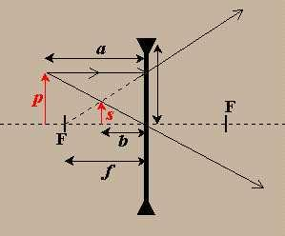

OKO IN OČALA
Oko ima zbiralno lečo, ki ustvarja realno sliko opazovanih predmetov na mrežnici.
Normalna zorna razdalja:
Daljnovidnost:
* očesni optični sistem premalo lomi svetlobo
* predolga goriščna razdalja
* prekratko očesno zrklo
* dodatna zbiralna leča – zbere žarke in jih združi na mrežnici
* čim bolj je oko daljnovidno, tem krajša mora biti goriščna razdalja dodatne zbiralne leče
Kratkovidnost:
* oddaljeni predmeti se preslikajo pred mrežnico
* prekratka goriščna razdalja
* predolgo očesno zrklo
* oko vidi le bližnje predmete
* dodatna razpršilna leča – žarke razprši, da se zberejo na mrežnici
LUPA
Lupa ali povečevalo je zbiralna leča s kratko goriščno razdaljo. Omogoča, da padajo žarki od predmeta na oko pod večjim zornim kotom, zato nastane na mrežnici večja slika in tako bolje razločimo podrobnosti predmeta.
Povečava lupe:
Povečava je tem večja, čim krajša je njena goriščna razdalja.
5. 8. UKLON SVETLOBE
UKLONSKA MREŽICA
Uklonska mrežica je prozorna ploščica, v katero so vrezane ozke vzporedne raze. Razmik med sosednjima režama podamo s številom raz na cm širine ploščice.
Posamezne barve se ločijo med uklonom v uklonski mrežici (rdeča barva z večjo valovno dolžino se bolj odkloni od prvotne smeri kot vijolična).
Uklonsko mrežico uporabimo kot uklonski spektrometer za merjenje valovne dolžine svetlobe.
Iz osvetljenosti uklonskih maksimumov posameznih barv sklepamo o njihovem deležu v vpadni svetlobi, iz smeri pa o valovnih dolžinah.

